|  |
| --- |
| **PRÉ-PROJETO 2023** |

|  |
| --- |
| NOME: Ana Caroline Steinbach de Lima, Ana Cristie Staricoff Gonçalves, Anny Caroline Machado, Erick Henrique Pereira, Everton Gabriel Käfer, Giovanna Gabrieli Tenorio Da Silva, Gustavo Dallabrida Stahnke, Vitor Gabriel dos Santos Fernandes e Vinicius Eduardo de Oliveira Alves.  Nº |
| NOME: Nº |
| TELEFONE (S) |
| E-MAIL |
| CURSO |
| TURMA: |

**ALUNO(s) É OBRIGATÓRIO EM ANEXO AO PRÉ-PROJETO, NO MÍNIMO UMA TELA DE INTERFACE (TELA PRINCIPAL) JUNTO AO PROJETO.**

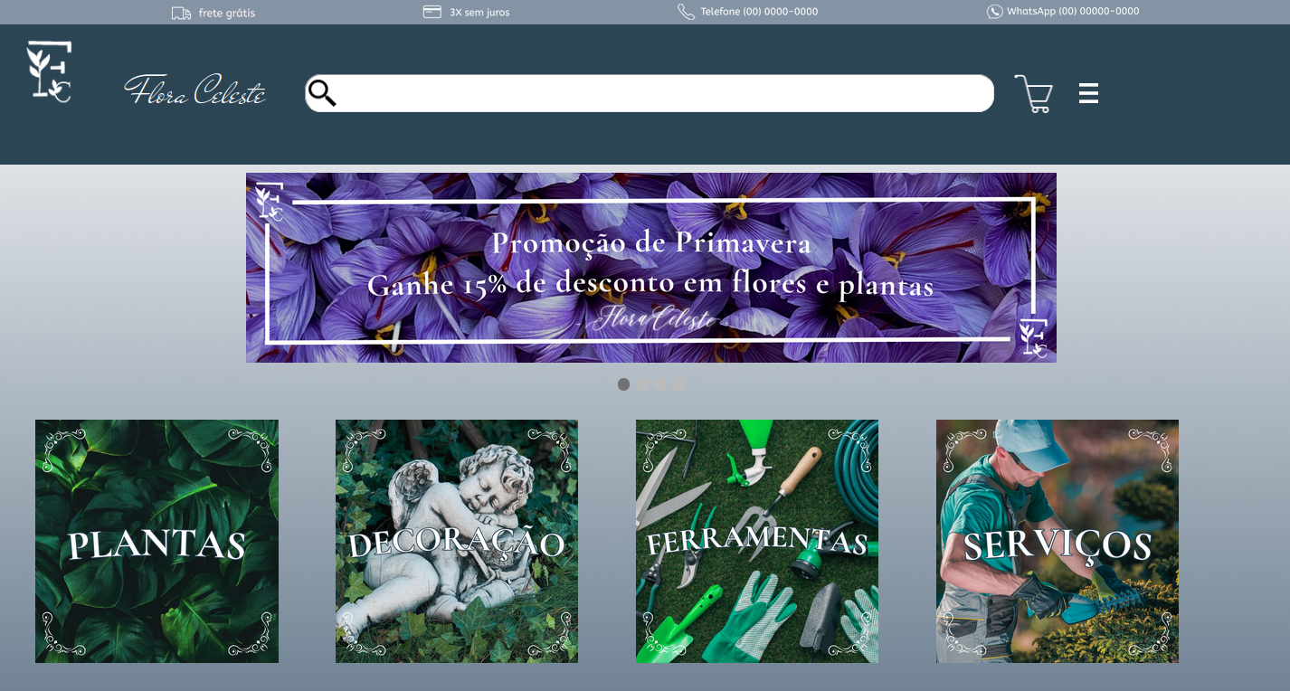

TITULO

|  |
| --- |
| Título do projeto: FLORA CELESTE |

INTRODUÇÃO

|  |
| --- |
| **1 Descrição geral do sistema**  O sistema desenvolvido, direcionado para dispositivos desktop, conta com um e-commerce de serviços de jardinagem e venda de plantas decorativas em geral, com acesso à web de todos dispositivos desktop e mobile através da conexão com a internet.  **1.1 Descrição do sistema**  O sistema a ser desenvolvido busca sanar problemas na área da jardinagem em sua demanda crescente, diretamente redirecionado a plantas botânicas e serviços. Vem-se observado que as pessoas procuram cada vez mais produtos nesta área, e o urbanismo é integrado nesta demanda. De acordo com pesquisa feita pelo site Experian (2013);  O e-commerce é uma nova ferramenta que contribui para que as empresas possam acompanhar mais detalhadamente as tendências de preferências dos consumidores no mercado eletrônico brasileiro. (EXPERIAN, 2013)  A construção de prédios e a grande moradia que a oferecem geram uma boa parte da influência na botânica, a falta de um ar mais humanizado e natural em um pequeno espaço é perceptível, afetando indiretamente o mercado de venda e compras online deste ramo, um dos principais produtos que afeta essa falta são as hortaliças, a alimentação saudável é essencial e o consumo apenas expande pela busca de pequenas ervas, legumes e frutos sadios e frescos para o plantio, e o nosso empenho é estar realizando serviços e venda de qualidade através de um website. A busca por plantas botânicas e hortaliças é crescente a cada dia que passa, principalmente no processo de urbanização das cidades, e a compra online destes insumos é limitada. Através de um e-commerce será possível a compra de produtos de jardinagem e serviços, direcionado a pessoas físicas a trabalho como revenda e que buscam serviços e produtos para si mesmo.  Sustentabilidade também contribui na discussão do tema, dentre as empresas neste ramo desta pesquisa fica uma dúvida: A busca incessante pelo lucro ultrapassa a moral e a ética da sustentabilidade de nossa natureza? Esta pergunta pode ser difícil de se responder, principalmente pela dificuldade de encontrar certas informações. Nosso intuito é buscar pela transparência desses dados ao mesmo tempo oferecer um serviço de qualidade aos nossos clientes. A ideia do Flora Celeste é rebater essas situações através de um sistema-produto-serviço sustentável.  Atualmente o conceito de PSS pode ser definido como um sistema de inovação que transfere o foco da aquisição de produtos para a utilização de produtos e serviços combinados em um sistema. (SOUZA, 2021)  Dentre as páginas desenvolvidas no projeto estão: login, cadastro, sobre nós, home, pesquisa, serviços, ferramentas, plantas, decorações e carrinho de compras. A página inicial conta com abas de nossos serviços juntamente com sistemas de pesquisa e slider carrossel, design feito justamente com cores frias que passam a sensação de tranquilidade ao usuário e imagens dedicadas ao tema. A venda dos produtos se encontra em plantas, decoração e ferramentas com telas interativas e de seleção da compra, como preço, tamanho, direcionados a tela de carrinho onde é realizada a finalização do pagamento e entrega. Por fim, a aba de serviços conta conforme a especificidade do serviço, dentre elas, manutenção de jardins, jardinagem decorativa e decoração de eventos, onde é realizado o cadastro e agendamento de nosso trabalho. |

HIPÓTESE / SOLUÇÃO

|  |
| --- |
| A principal problemática achada neste ramo de plantas e hortaliças é a fragilidade das mesmas, a escassez de água, nutrientes e até mesmo a temperatura, afetando radicalmente o cuidado que o cliente deve ter.  A procura por uma vida mais saudável, além de um ar mais natural é uma das várias exigências que a maioria dos consumidores procuram, além do estresse diário que a pessoa possa vir a enfrentar resultantes dos problemas em sua volta, como os barulhos urbanos de carros, ar desagradável etc. Dentre os problemas norteadores a constante má alimentação também é inserida, assim como, pouco tempo, preço, são derivados desses problemas direcionando-os ao estresse cumulativo e a má alimentação.  Sustentabilidade é o foco principal para o desenvolvimento deste website, a busca por lucro deve ser balanceada, o que geralmente não é isso que acontece, a retirada de plantas de seu hábitat e a destruição/poluição dos mesmos interfere diretamente na vida da população, pela busca contínua de lucratividade extrema das lojas, indiretamente sendo online ou física. Para isso a ajuda deve ser de grande importância sendo dos dois lados, dos clientes e das lojas, com pequenas ações sustentáveis, como a reciclagem, reutilização de folhas e restos de comidas para a adubação dos brotos, desses vários atos que ajudam pouco a pouco o progresso sensato. |

OBJETIVO GERAL

|  |
| --- |
| A tendência por plantas decorativas a cada dia aumenta mais, tanto domésticas quanto em larga escala como reformas urbanas complementando uma natureza limpa e renovável, na busca de uma melhor qualidade de vida dentro de uma área urbanizada.  Identificando tendências, no ano de 2020, o termo ‘’ kit de jardinagem’ ’aumentou em 180% no período de 12 de março a 12 de junho. A vontade das pessoas em ter uma horta própria movimentou a rotina de pesquisadores da Empresa Brasileira de Pesquisa Agropecuária (Embrapa) nos últimos meses. (SOUZA, 2021)  A solução adotada para a maioria dos problemas encontrados foi a criação de uma promoção de produtos em nosso website, através da compra de produtos selecionados é ofertado um ebook gratuito na compra. Com temas diversificados os ebooks possuem diversas informações importantes para os devidos cuidados com as plantas e hortaliças, assim como ebooks para o desenvolvimento do desestresse através da botânica e atividades que possam vir a ajudar tanto no psicológico quanto até mesmo fisicamente no consumo saudável de hortaliças.  Em relação a sustentabilidade a empresa vem adotando políticas empresariais e medidas nas quais induzem nossos consumidores e empregados a adotar uma vida mais renovável, evitando práticas poluentes como o consumo excessivo de produtos contaminadores, como plásticos, reciclagem, descarte correto dos mesmos. Não apenas a indução é a nossa solução, a venda de nossas mercadorias também está inclusa no âmbito de sustentabilidade, a composição é o que mais afeta o meio ambiente, por isso optamos por composições biodegradáveis como por exemplo o bambu, madeira, cortiça etc.  **Problemas a sanar com a solução proposta**   * Saúde; * Sustentabilidade; * Natureza mais limpa; * Constante introdução da natureza a área urbana; * Demanda; * Conexão com a natureza; * Acesso a alimentos frescos em áreas urbanas; * Cuidado; * Redução de resíduos; * Estresse e saúde mental;   Preservação ambiental. |

OBJETIVOS ESPECÍFICOS

|  |
| --- |
| Desenvolver e operar um e-commerce sustentável de plantas e serviços de jardinagem que atenda às necessidades dos consumidores, promova a conscientização ambiental e alcance a lucratividade em um prazo determinado.   * **Pesquisa de Mercado e Análise:**   + Realizar uma pesquisa de mercado abrangente para identificar as tendências atuais e as preferências dos consumidores no mercado de plantas e jardinagem. * **Desenvolvimento da Plataforma E-commerce:**   + Criar uma plataforma de e-commerce intuitiva e amigável, oferecendo uma ampla variedade de produtos, incluindo plantas, ferramentas de jardinagem, insumos orgânicos e serviços de paisagismo. * **Sustentabilidade Ambiental:**   + Implementar um programa de reciclagem de embalagens e minimizar resíduos. * **Educação Ambiental:**   + Criar conteúdo educativo sobre jardinagem sustentável e práticas de cuidado com as plantas, disponível no site e nas redes sociais. * **Marketing e Promoção:**   + Implementar estratégias de marketing digital para promover o e-commerce, destacando seus valores sustentáveis e produtos de alta qualidade. * **Expansão Sustentável:**   + Planejar a expansão do e-commerce para atender a regiões adicionais, mantendo o foco na sustentabilidade e na qualidade dos produtos e serviços oferecidos. |

PROCEDIMENTOS METODOLÓGICOS

|  |
| --- |
| **Metodologias Utilizadas**   * Marketing de Mercado; * Design Thinking; * Pesquisa de Mercado; * Sustentabilidade e Responsabilidade Social.   **Marketing de mercado** é a arte de explorar, criar e entregar valor para satisfazer as necessidades do mercado por meio de produtos ou serviços que possam interessar aos consumidores. A finalidade do marketing é criar valor e chamar a atenção do cliente, gerando relacionamentos lucrativos para ambas as partes.  **Design Thinking** é uma metodologia de desenvolvimento de produtos e serviços focados nas necessidades, desejos e limitações dos usuários. O grande objetivo do Design Thinking é converter dificuldades e limitações em benefícios para o cliente e valor de negócio para a sua empresa.  **Pesquisa de mercado** nada mais é do que a coleta de informações a fim de identificar oportunidades e problemas inerentes à área de atuação da empresa e/ou dos seus produtos e serviços.  **Sustentabilidade e responsabilidade social** se preocupam com a saúde o bem-estar de seus trabalhadores e da comunidade em que atuam e também com a preservação do meio ambiente e com o combate à discriminação e a práticas abusivas, como o trabalho infantil e o análogo à escravidão, por exemplo. |

BIBLIOGRAFIA

|  |
| --- |
| SOUZA, Danielly Cristine et al. MEU BROTINHO: Sistema Produto-Serviço para venda e entrega de mudas e kits de jardinagem. **Encontro Internacional de Gestão, Desenvolvimento e Inovação (EIGEDIN)**, v. 5, n. 1, 2021.  MENDES, Laura Zimmermann Ramayana. E-commerce: origem, desenvolvimento e perspectivas. 2013.  KRIGAS, Nikos et al. Greek tulips: Worldwide electronic trade over the internet, global ex situ conservation and current sustainable exploitation challenges. **Plants**, v. 10, n. 3, p. 580, 2021. |

CRONOGRAMA DE ATIVIDADES

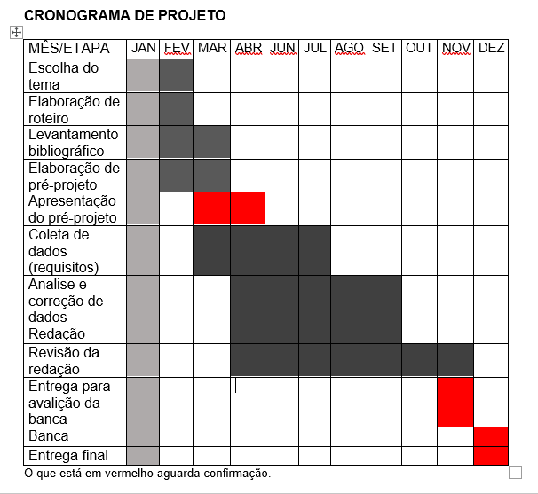

|  |  |  |
| --- | --- | --- |
| **Autorizado** | **Professor(a)** | **Data** |
| Análise de projetos e sistemas:  Banco de dados:  Web design: | **Aparecida**  **Célia**  **Reinaldo** |  |